**双流区名师李中军工作室**

**工 作 简 报**

2021年第2期

李中军工作室 2021年10月

━━━━━━━━━━━━━━━━━━━━━━━━━━━━━

编辑部：李中军工作室

负责人：李中军

编 委：陈静雅 贺红梅 李宇潇 刘志兵 罗 祥

毛玉环 孟 瑞 王家勤 王 灵 吴利琼

吴梦莎 张 瑞 郑马莲

责任编辑：孟瑞

联系邮箱：609736452@qq.com

2021.10出版

目录

CONTENTS

**单丝不成线，独木不成林 4**

开展深度学习—李中军名师工作室研讨活动 4

精化学习—李中军名师工作室研讨活动 7

**直面问题，反思提升 10**

复习课《平面向量的概念及其线性运算》教学反思 10

复习课《正余弦定理》教学反思 12

复习课《向量的数量积》教学反思 14

**职业规划，踏实进取 17**

**单丝不成线，独木不成林**

**开展深度学习—李中军名师工作室研讨活动**

**2021年10月11日下午，四川省成都市双流区李中军名师工作室研讨活动在蛟龙五星初级中学举行。参与本次研讨活动的领导和专家有:西藏日喀则第三高级中学的陈主任，蛟龙五星初级中学的校领导团队，成都市特级教师李中军老师以及工作室全体成员。研讨活动由孟瑞老师主持。**会议分为五项议程：**蛟龙五星初级中学的罗祥老师做课例展示、工作室成员评课、西藏日喀则第三高级中学的陈主任发言、蛟龙五星初级中学的校领导发言、**李中军做专题讲座。

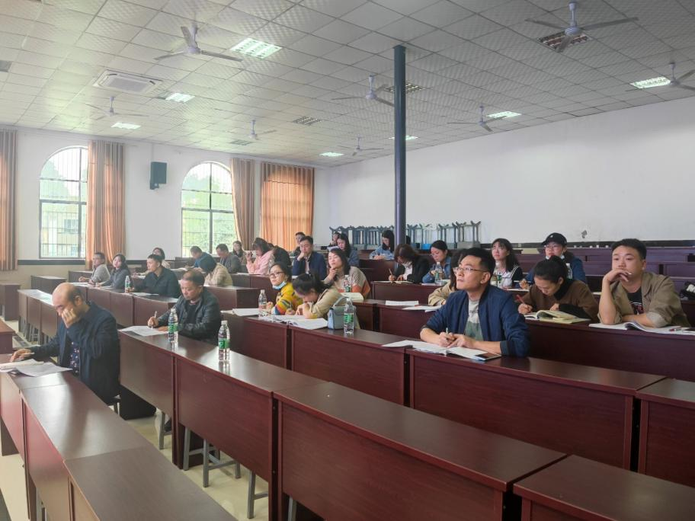

图 1 相关领导及李中军工作室全体成员参加李中军工作室研讨活动

**研修活动的第一项是由蛟龙五星初级中学的罗祥老师为大家上了一节《探究三角形相似的条件》的公开课。通过复习回顾什么是相似三角形、已经学过哪些三角形相似的判定引入新课，让学生通过画图合作探究新的三角形相似判定定理，及时练习、巩固、加深，并让学生交流、学生来讲、学生来总结。**

**研修活动的第二项是张瑞老师、王家勤老师、贺红梅老师、刘志兵老师、陈静雅老师、郑马莲老师依次从课前准备、学习目标、教学内容、学生活动设计、学生小结、核心素养方面进行了点评。大家提到的主要优点有：1.课前准备充分，为课中学生活动节省时间；2.学生习惯培养到位；3.学生活动设计丰富。提到的主要缺点有：1.证明需要老师放手让学生自主探究，并且板书证明过程；2.学生小结时间不够充裕，没有发挥学生讨论交流的作用。**

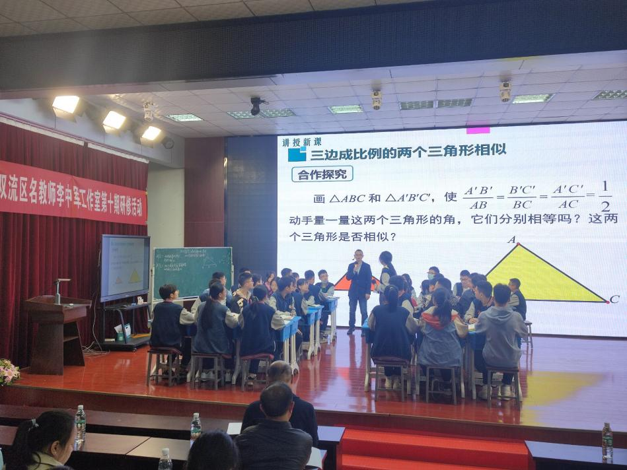

图 2：罗祥老师课例展示现场

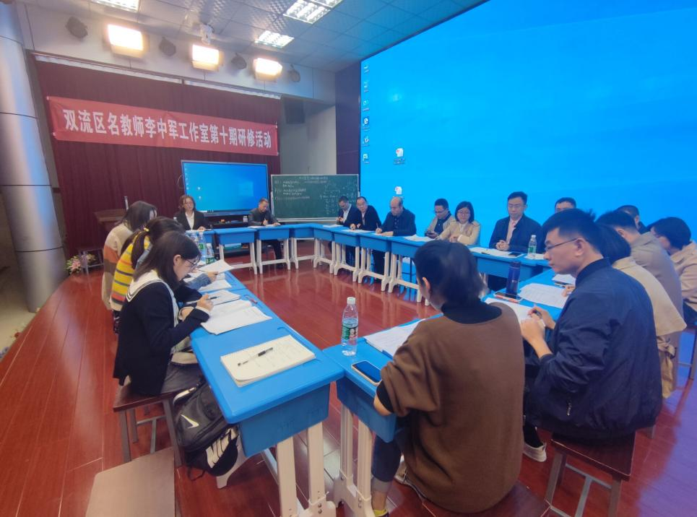

图 3：李中军工作室老师进行评课

**研修活动的第三项是西藏日喀则第三高级中学陈主任及工作室导师李中军老师进行点评，提出学习目标需要改进、课堂还需让学生更多自主活动、定理证明以及应用应螺旋加深并应对接高中内容等问题，罗祥老师也对此做出了自我反思。**

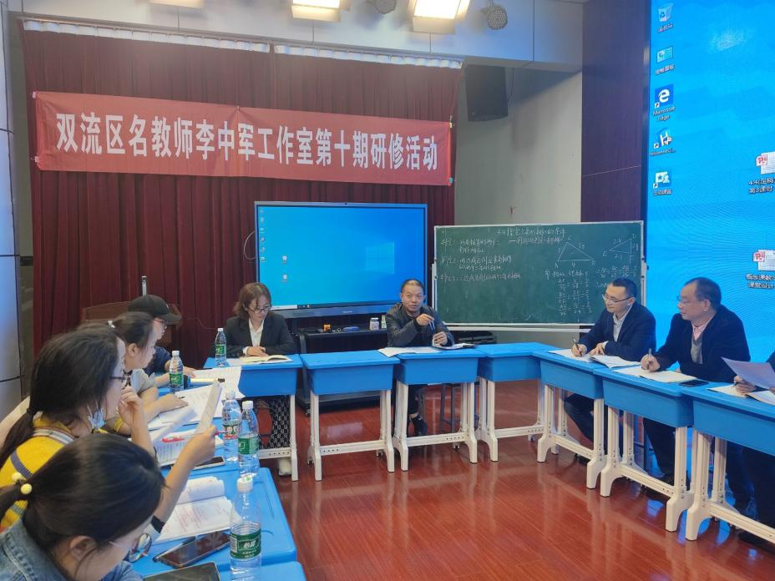

图 4：西藏日喀则第三高级中学陈主任及李中军发言

**最后是工作室导师李中军为学员们作主题为《概念课教学》的讲座，提出高峰时刻抓亮点、结束时抓关键点、建立关联已知点、循环往复纵深点、提前设计突破点的观点。本次双流区名教师李中军工作室研讨活动以蛟龙五星初级中学张校长发言表达了对工作室的感激和对工作室活动开展的支持为结束。**

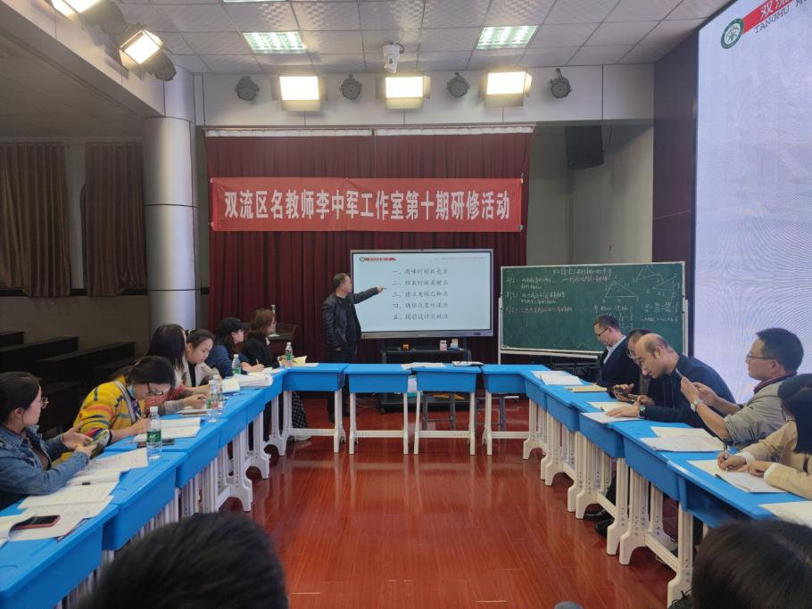

图 5：李中军导师做专题讲座

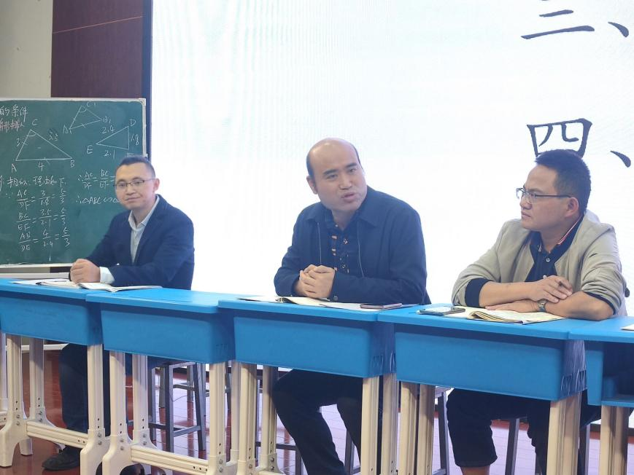

图 6：蛟龙五星初级中学校长发言

**2个小时的研修活动，成员们积极分享和发言，导师认真点评，在结束的时候，感觉意犹未尽。李中军老师安排了下次研修活动内容，要求学员认真准备，务必做到每一次都是扎实有效，每位学员都有收获。**

**精化学习—李中军名师工作室研讨活动**

**2021年10月25日下午，四川省成都市双流区李中军名师工作室研讨活动在棠湖中学举行。参与本次研讨活动的有：成都市特级教师李中军老师以及工作室全体成员。**会议分为三项议程：棠湖**中学的李宇潇老师做课例展示、工作室成员评课、**李中军做专题讲座。

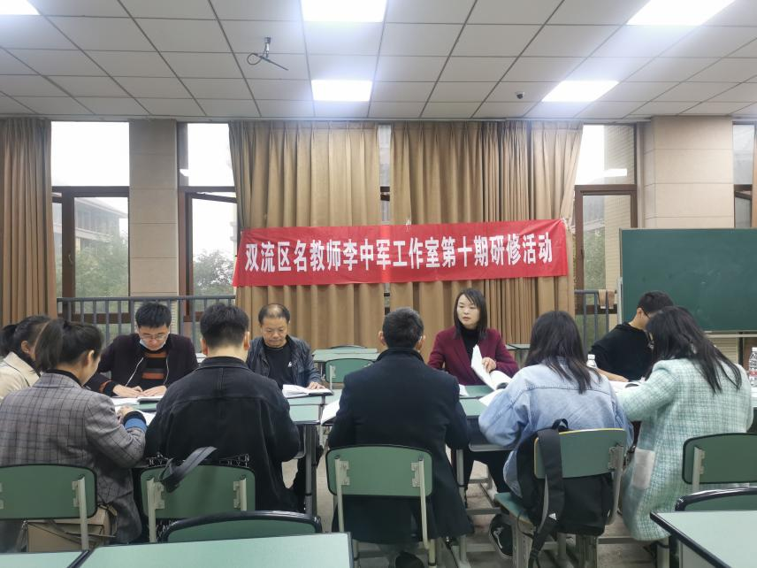

图 7：李中军工作室全体成员参加李中军工作室研讨活动

**研修活动的第一项是由棠湖中学的李宇潇老师为大家上了一节《对数函数及其性质》的公开课。通过马王堆的视频引入新课，激发了学生的学习兴趣，通过类比指数函数的定义，师生一起归纳了对数函数的定义。例1加深了学生对对数函数理解。通过让学生描点作图，探索对数函数的图象，再由反函数的思路，由指数函数的性质，探索归纳对数函数的性质。**

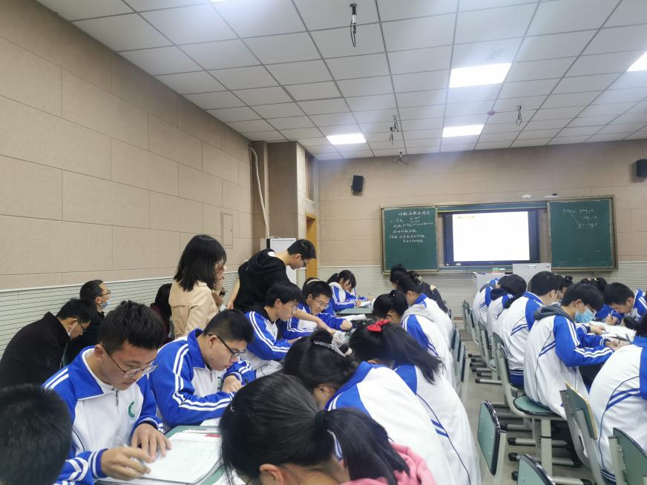

图 8：李宇潇老师课例展示现场

**研修活动的第二项：吴利琼老师、郑马莲老师、王家勤老师、吴梦莎老师、毛玉环老师依次从课前准备、课堂设计、活动设计、学生总结、核心素养方面进行了点评。大家提到的主要优点有：1.课前准备充分，素材选择到位，课件制作精美；2.课堂设计思路新颖；3.学生活动设计比较好；3.教学过程中很好的关注了学生；4.注意作图细节的强调。提到的主要缺点有：1.虽然设计思路新颖，但从这个思路引导学生，又恰好是一个难点，学生没有相应的知识储备，理解反函数有困惑；2.学生小结时间不够充裕，没有发挥学生讨论交流的作用。**

**研修活动的第三项：工作室导师李中军老师进行点评，李中军老师带着学员们一起对整个教学设计，从思路到细节进行了深入的探讨。提出学习目标需要改进、教学设计需要调整，再对李宇潇老师授课过程中做得好的方面给予了好评。并再次告诫学员们：教育要有情怀，要时刻关注学生。李宇潇老师也对此做出了自我反思。**

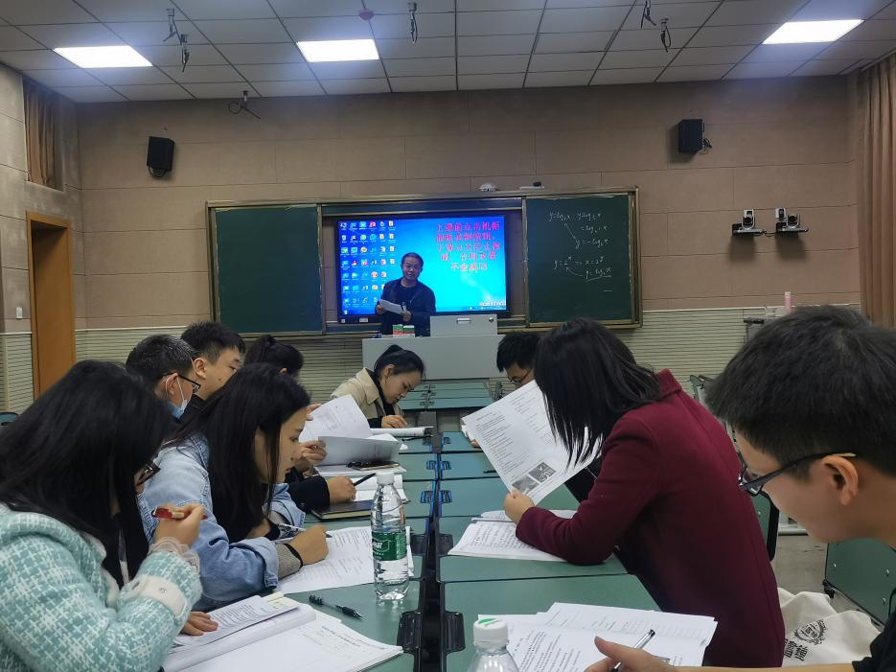

图 9：李中军老师做课例点评

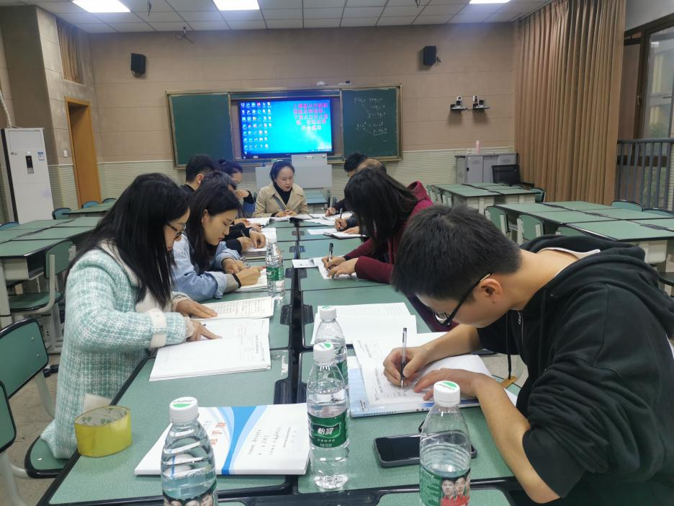

图 10：李中军工作室全体成员进行评课

**2个小时的研修活动，学员们认真听课、评课，积极分享和发言，导师认真点评、指导，所有学员们在研修活动中都收获满满。李中军老师安排了下次研修活动内容，要求学员认真准备，务必做到每一次都是扎实有效，每位学员都有收获。**

# 直面问题，反思提升

## 复习课《平面向量的概念及其线性运算》教学反思

双流艺体中学 毛玉环

**教学流程：**

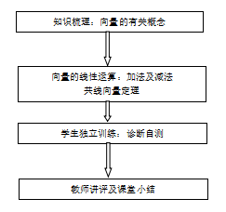

课堂前15分钟：知识梳理：从物理学角度阐述向量的背景，明确向量是既有大小又有方向的量，任一个向量名称均需从这两面进行表述，进而去理解相等向量、共线向量等含义；理解向量加法的三角形法则及平行四边形法则的几何意义，结合图形明确****与****的位置，做到心中由图，图中有“果”。

课堂中15分钟：学生独立完成诊断自测中5个小题，教师巡视并对中档及以下的学生指导。

课堂后10分钟：针对学生的共性错误或错误较多的题目进行评讲，并利用最后一两分钟进行课堂小结，根据学生小结情况确定本节课的学习目标是否达成，为下节课的复习设计铺垫。

本节课的重难点是向量的加减法运算，在整体实施过程中，学生对两个法则的理论掌握到位，但实际操作存在问题。

例如在解决下列小题时：

在****中，****为****边上的中线，****为****的中点，则****（用****表示）

主要存在的问题：

①没有图象，凭空想象，找不到入手点；

②只能利用三角形法则进行一步运算，找不到****的相关向量；

③难以理解向量的减法运算，在题中难以加减运算结合或不敢去尝试。

纠其原因，我觉得有以下三点：

①新课时没有理解向量的含义，复习时进度较快，似懂非懂；

②复习了不一定听，听了不一定听全，听全了不一定听懂，听懂了不一定会解题，会解题了也不一定迁移运用，直白点就是落实都不够，学生没有过手；

③由于本段时间花在美术上的时间较多，课堂教学应放慢，做到一理论一实践，理论与实战相结合，多向理解所复习内容。

总而言之，艺体生的文化课堂在9-11月底是一段艰难的过程，课堂容量一定要少之又少，以一个题扩充一类题，直击数学本质。

## 复习课《正余弦定理》教学反思

双流艺体中学 毛玉环

**设计流程：**

知识梳理：正余弦定理及其变形，三角形内角性质

诊断自测

考点解析

高三复习课的主要目的：夯实基础知识，明确知识的本质，了解某一知识在整体中的位置和作用，能够灵活运用数学知识解决数学抽象问题和生活实际问题。

在正余弦定理小节复习中，学生先简单阅读教材，然后知识点填空，基于学生的书写情况老师进行展示、纠错和强调，学生运用知识解决诊断自测中的问题，最后典例解析和课堂小结。

一节课下来，我觉得有几点需要注意：

1.解三角形的本质没有强调到位：大多数解三角形实质就是运用边角互化来解决问题，正余弦定理仅仅是边角互化的特殊情况，需让学生掌握高中常用的边角互化方法；

2.直接展示高考题，但高考题的难度就艺体生而言比较困难，打击了学生学习的自信心和积极性，复习还是应该由易到难；

3.教师参与过多，对于稍显难度的题目，没有给足时间让学生自主解决或小组合作解决，而是几分钟后统一讲评，学生听与不听两者之间，听没听会亦是两者之间，大大降低了复习课堂效率；

4.课后总结时间短，应给出稍多点时间让学生思考本节课复习的重点知识、技能和方法，并能够利用这些知识、技能和方法解决哪些问题，做到举一反三，触类旁通;

5.由于本阶段艺体生文化时间较少，作业完成质量不良，导致在作业的布置上较为随便，没有很好的为课堂教学服务。

时间短任务重，学生重心偏离在美术上，如何高效的利用课堂40分钟达成教学目标，我还在路上，还学要对教材和高考评价体系进行深入研读和分析。

## 复习课《向量的数量积》教学反思

双流艺体中学 毛玉环

**教学内容：**

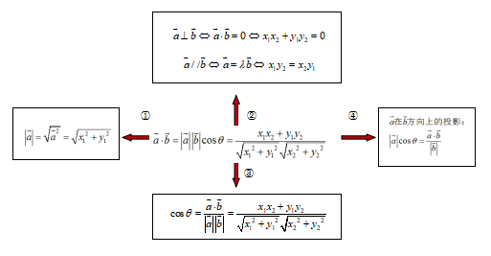

本节课以向量的数量积为主线，按照向量的模长（及 向线段的模长）向量垂直、平行向量的夹角、向量的投影顺序，复习平面向量的数量积相关问题。重点在数量积的几何意义和向量的投影的理解上，通过物理知识的渗透，理解向量含义，再抽象到数学符号运算，加深学生对向量知识的理解，能够灵活运用知识解决向量的简单问题。从诊断自测的结果来看，学生对向量的简单运算掌握良好，但对解决含有向量的线性运算即****结构形式的试题稍显困难，需要对这种****结构形式的向量加以理解，明确解题方法和技巧，做到举一反三，灵活运用。

课后回想，这节课还存在以下不足:

1.受新课课时及效果的影响，不敢放手让学生总结复习，还是以传统方式进行灌输，大大降低了教学效果；且复习速度过快，在有些学生还没有消化吸收时已进入下一个知识点的复习，对课堂时间把握稍显欠缺。

2.没有督促学生记笔记，有些学生听过了事，实际上没有达成复习目标，量最基本知识的识记都没完成，相当于无用功。应该让学生养成好习惯，最起码一个学生一节课至少掌握一个知识点，积少成多，慢慢成长，看到复习效果，才更有信心继续持续学习。

3.艺体生基础知识较为薄弱，虽然一直在提，但没有落实到课堂实处。针对他们困惑较多的章节向量，应该一知识点一针对性训练，及时强化既能加深对知识的理解和记忆，也能提高复习效率，人人都有所收获。

4.没有形成知识网络，很多学生只能解决单一知识点问题，综合性试题就无处下手，没有让学生养成画思维导图的习惯，今后需加强。

# 职业规划，踏实进取

教师个人专业成长三年发展规划

四川省双流棠湖中学 郑马莲

一、现状分析（自我剖析）

平时能勤于学习，善于思考，在实践中探求、感悟。为了更好的提高个人的专业素养，努力成为一名反思型教师，科研型教师，我制定了三年个人发展规划：

一、自我分析

（一）个人优势

工作踏实，热爱教育事业，热爱学生，在工作上能够积极完成学校领导布置的各项任务；与同事关系融洽，能和同事和睦相处，乐于助人；善于接受别人的不同意见，虚心向他人学习；有一定的教学经验和理论知识；能够积极参加各类教研活动和教师继续教育学习。

（二）个人存在问题

教学经验不够丰富，教育教学手段和方法略显落后，教育科研能力薄弱，课题研究和论文写作能力有待进一步提高；驾驭教材的能力、设计课堂教学的能力和教师语言水平有待进一步的提高，在专业素养和专业知识上有许多不足，尤其缺乏对学生心理状态、和对他们的调查研究，教育科研方面，往往停留在感性经验的层面。

二、发展规划总目标

1、教育理念得到更新，能够以发展性眼光来看待学生与教学，具有一定的创新精神及教研意识。

2、进一步钻研学习现代教育理论、钻研新教材，掌握基本的教学规律，努力提升专业素养和教育教学能力。

3、探索生本教育理念下的新型课堂教学模式，构建自主、合作、探究的学习方式，树立正确的教育质量观。

4、通过系列的学习与研究，使自己成为一位“爱岗敬业、为人师表、教书育人、与时俱进”的新型教师。

三.规划措施

（一）、师德方面：

作为一名教师，本人坚决贯彻执行党的教育方针和政策，做到既教书又育人。严格遵守教育法规、师德规范对教师的要求，遵守学校规章制度，规范自己的道德言行，不断提高自身的师德素质。

（二）、专业知识学习：

1、读书： 认真制定好三年读书计划，并严格按要求执行。每学期完成一部教育专著的阅读，三年至少阅读6本，并撰写一定的读书笔记或读书心得。密切联系数学教学实际，努力学习比较系统的专业知识、教育科学知识，认真阅读学校现有的教育类报刊杂志，不断提高自己的师德修养，丰富自身的人文底蕴。

2、听课：积极争取参加各级各类组织教研、观摩等活动，虚心向他人学习，多和他人沟通和交流，不断充实自己，每学期听课学习不少于15节，积极参加各级各类组织的教研课、观摩课活动，争取取得好名次。

3、反思和交流： 积极撰写读书笔记和学习心得，认真写好教后感和教学反思，利用各种场合和形式积极与同行和学生交流沟通，及时获得反馈从而及时反省和总结。

4、培训进修：积极参加教育局举办的各项培训学习活动，认真参加学校组织的校本培训，努力争取机会走出去学习，各项考核和测试确保合格。利用课余时间学习新课程改革方面的文本知识，并在教育教学实践当中不断提高自己的教育教学水平。

六、专业技能提高

1、积极报名参加各级各类教育教学竞赛，认真准备，力争好成绩。

2、在学校范围内多上一些研究课。在平时的教学中，在平常课中开展研究，对于学生的发展才最为有利。厚积薄发，平常课锻炼出了水平，公开课才更能把握好机会。

名师工作室成员个人三年发展规划

双流棠湖中学 王灵

作为一名在教学第一线的教师，非常渴望在专业上有更大的发展，能够成为李中军名师工作室的一名学员，我从内心感到这是对荣幸，在这里，我将有机会得到专家和名师的指导、并能与大家交流教育教学方法和理念，为了督促自己、努力提高自己的综合素质，使学习目标更加明确，我将严格按照工作室的章程和要求规范自己，努力践行工作室的计划和安排，积极参与工作室的各项活动，虚心和其他成员交流，主动承担起一个合格成员的责任和义务，希望自己能在教学名师董老师的引领下，紧跟团队的步伐，向着名师引领的方向奔跑。根据工作室的规划和指示精神，结合个人实际，特制定个人发展规划。

一、个人现状分析

1、优势分析：参加工作3年，在教学中积累一定的教育教学经验，能够灵活驾驭高中数学教材知识结构。本人多次参加各级各类专业培训，对学科知识的理解和运用具有很好的认识。利用课余时间，也经常阅读有关专业书籍，不断充电、更新理念，使自己永远保持先进的理念。

2、存在的问题：参加工作的时间不长，直接导致自己在专业发展和专业提升过程中还有很大的提升空间。平时课后课堂精彩片段欠缺记录，因而积累的典型课例太少。专业阅读缺乏广度与深度，知识面不够宽泛，教育教学理论学习浮于表面，虽有一定的思考，还缺乏深入钻研的能力与精神。

二、发展目标

通过三年的努力，实现自身专业综合素质全面提高、教学风格特征稳定清晰、同行中影响力明显提升、加快自身的成长。

1．严格执行工作室工作计划要求，履行工作室成员的职责，认真完成工作室领导布置的各项任务，积极参加工作室各种形式的研讨活动、讲座活动和送教下乡活动，充分利用网络资源，积极参加工作室业务探讨和交流活动。

2、乐于读书。坚持认真地阅读各类教育教学方面的书籍，做好阅读笔记，写好读后感，将对教学实践有较强指导意义的论文摘要下来提升自己的学科素养。苏霍姆林斯基说过“无限相信书籍的力量，是我的教育信仰的真谛之一”。我将通过阅读教育理论著作以及教育报刊杂志，认真学习政治思想理论，教育教学理论，深入学习新课程标准。并以这些理论指导教学实践。广泛阅读文学作品，积淀文化底蕴。养成每天阅读半小时的好习惯，做好读书笔记，撰写读书心得。在不断地阅读中提升自己的品味，让自己成为一名有文化的教师。

3、教育教学中，要注重教学与研究相结合，教学与反思相结合，使自己真正成为教学和研究的主人。在课堂教学方面，我将认真对待每一节课，在教学过程中做好反思通过反思，不断更新教学观念，改善教学行为，提升教学水平，同时形成自己对教学现象，教学问题的独立思考和创造性见解。直面改革中出现的新问题，新挑战，改善教育行为，提升教学水平。

4、钻研教育理论，研读教育专著，完成教育教学论文。

5、认真参与名师工作室专题研究，完善工作室子课题研究。在教学实践中发现问题，寻求答案，在研究中谋求进步，及时整理材料，总结经验，不断完善自我。

6、积极参与工作室建设，完成工作室的各项工作任务。同时利用现代化设备，借鉴网络资源，加强对教材体系的梳理能力；多看名师课堂实录，多听名师上课，多向名师学习，取他人之长，补已之短，努力提高自己的业务水平。

三、主要工作：

第一阶段：2021年

1、根据自身基础和发展潜力，制订个人三年发展规划，明确自身追求目标，并进行合理分解；

2、围绕教师专业发展，坚持开展读书活动。争取研读两本教育著作《教育新理念》、《给教师的一百条建议》；

3、听优秀教师的课，取其之长，补己之短。成员之间进行听、评课活动后，及时撰写教学设计和反思稿；

4、积极参与工作室申报课题，以课题为载体，通过课题的研究促进成员研究能力的提升。

第二阶段：2022年

1.坚持开展读书活动。读两本教育著作，并写教学反思或随笔2篇。

2.听优秀教师的课，取其之长，补己之短。成员之间进行听、评课活动后，及时撰写教学设计和反思稿。

3.在课题研究方面有一定的研究成果，并以论文、学术论坛、专题讲座、网络传播等形式向同行辐射、示范，显现成果，形成一定影响，打造工作室的特色和品牌。

第三阶段：2023年

1、多读数学教学教研书籍，提高教学业务水平，自选有关教育、人生、哲学方面的书籍两篇，并写教学反思或随笔；

2、做好课题研究的结题准备工作；

3、迎接名师工作室成果验收工作，同时撰写相应论文。

双流县李中军名教师工作室个人三年发展规划

吴利琼

一、自身情况分析：

1、优势：

(1)具有较强的的责任心，工作认真踏实。

(2)对待学生有爱心、耐心、包容心，能较好地管理和完成常规教学工作，并能有针对性地做好学生思想工作。

(3)能积极与家长、学生进行沟通交流，争取多方面的配合。

(4)和同事相处融洽，能虚心地向他人学习，在工作中，能不断反思，改进自己的工作方法和育人方式。

2.弱势：

(1)教育专著研读较少，专业知识比较缺乏。平时又懒于动笔，没有能把教育实践进行总结和整理，导致在学科教学的科研方面至今仍毫无成果，并且在教学方面的各类高级别活动参加较少。

(2)工作的主动性和积极性还不够，一直处于疲于应付的状态，对自身业务发展没有长远思考和规划。

二、三年总体目标：

1、通过三年的学习和实践，丰富自身的教育教学理念，增强自身教育教学能力。三年后，我希望我所带的班级不仅仅在学科上有较好的成绩，更能获得更深一层学习的能力，能够成长为幸福的人。

2、努力学习专业知识，进行专业阅读，研读师傅推荐的学科教学专著，将书中观点内化为自己理念，撰写读书体会，积极参加各级各类的学科竞赛活动，在理论知识方面让自己有较大提升。

3、积极参加学科教研，参与工作室课题研究和学校的教科研活动，并撰写相关论文。三年内争取在成都市级刊物上发表学科教学论文或案例3篇，或者在省级刊物发表一篇论文或案例。

4、积极参与各种类型的数学学科活动和比赛。在活动中开拓思维、 积累经验，在比赛中磨练自己，完成蜕变。

个人发展年度规划：  
第一年规划：

1. 精读两本学科教学专著，学习相关论文，积极参加各种学科培训以及工作室活动，撰写读书体会、培训心得、坚持每周一篇教后反思。

2.向名师工作室骨干教师及成员学习学科教学先进理念，与工作室成员共同探讨、学习、交流，及时反馈与总结。

3. 撰写一至两篇学科教学论文或案例，争取在成都市级或省级刊物上发表。

4. 参与工作室关于数学学科方面的课题。

第二年规划：

1. 读两本学科教学专著，学习相关论文，撰写读书体会。

2. 认真履行名教师工作室的责任和义务。

3. 撰写一篇学科教学方面的案例和一篇论文，争取在成都市级或四川省省级刊物上发表。

4. 基本能上好每一堂数学课，争取上一节有质量的公开课或参加区级公开赛课活动。

5.参与工作室关于数学学科方面的课题。

第三年规划：

1. 继续加强理论学习，提升自己的理论水平，研读学科教学专著，撰写读书体会。

2. 改进与创新自己的教育教学方式和理念，努力打造具有个人特色的数学高效课堂新模式。

3. 撰写一篇数学学科教学方面的案例和一篇论文，争取在成都市级刊物上发表

4. 继续参与工作室关于数学学科方面的课题。

5. 总结自己三年来的读书心得、案例、论文等教科研成果。

6. 通过三年的努力，争取成为学校乃至双流县的教学骨干

学然后知不足，希望自己能将规划切实地落实到行动上，让自己在这三年中有一个全新的蜕变！为更多的家庭和更多的孩子贡献自己的绵薄之力！

三年发展规划

陈静雅

很荣幸在我职业生涯的第二年就加入了李中军工作室，让我有能有更好的一个平台来学习，提高我的专业素养。每一次工作室的活动都让我获得了一定的思考，希望在工作室的三年里学习到更多，与我们的工作室成员互相学习、共同进步。

个人现状分析

了解并认清自我是教师职业规划的首要步骤。我能真诚对待自己所从事的职业，踏踏实实教书，把教育教学真正作为事业。能积极学习先进教师的教育教学观念和事迹，翻阅相关的教育书籍，包括理论知识和先进的教学理念。关心学生成长，努力赢得学生的信任和数学学习的兴趣。较容易接受新事物，勇于探索，能吃苦，有上进心。

除此，我也清楚认识到了自己教学中存在的不足，如有时上课过于着急，没等学生完全掌握数学知识就进行下一环节的教学，结果是事倍功半、重复教学；教学方法不够创新，没有针对学生特点采取有效教学；科研停留于表面，没有深入研究，处于起点阶段。同时，对学生的管理方式方法比较欠缺，课堂上对学生的关注的方式方法不足，对学生的了解不够。

二、职业发展目标

努力钻研课堂教学，丰富教育、教学经验；扎实练习数学基本技能、丰富的数学知识；在教学品格，教学技能、教学观念、教学方式、教学手段、教学心理等诸多方面具有独特的素质；为人师表，爱岗敬业；提升个人专业素质，树立终身学生理念；加强教学研究，争取成为研究型教师。

1、踏实上好数学课，提高自己的课堂教学水平；认真钻研教材，充分理解新课标的要求，加强实践与创造，把激发学生学习数学的兴趣贯穿于始终；培养和提高学生的各方面能力，使所教不同年级的学生能得到不同的发展。

2、提高自身专业素养，加强专业知识学习，多阅读关于数学教育方面的书籍。课余时间多做中考题，研究解题策略，提升自身业务能力。

以上就是我对自己未来三年的职业发展计划，在今后的教学实践中，我会继续努力工作，踏踏实实，不懈努力，让自己在教育上有所收获。

这学期在教学改进具体的规划:

督促学生改错方面：之前对于学生的改错我一直没有做好监督工作，没有时间监管他们改错。之前我会用一个册子用来记录学生的改错情况，但是没有改错的人也没有管理过，也没有惩罚，只有我自己知道他们的改错情况，他们自己心里也没数，用来监督他们改错基本无效。最后两个星期我把改错的监督单贴在黑板旁边，过了关的自己打勾，公开透明，学生积极性也变高了，改错情况比之前好很多了。下个学期还是要按照这个方式去督促学生，还可以增加一些奖惩机制。

备课方式：平时没有什么时间去听课，但是有时间一定要去听其他老师的课，多多学习。洋葱数学，乐乐课堂，吧站上的那些课程都很好。这个学期学习这些内容，备课轻松多了，但是一定要提前备完一章的内容，对整章有清晰的整体把握讲起来更顺畅。

改作业：我以前对改作业的认知不够，觉得改完就行，大概哪里有问题，讲一讲就可以了。现在我认为改作业一定要找到学生的错误点，想清楚学生为什么错，根据错误的地方去讲解就更有效，再配一个类似的题让学生练习一下。

关于作业讲解：我以前真的是被作业追着跑，想着一定要把它讲完，至于学生的听课效率没有关注。现在我知道，作业不一定要讲完，但一定讲了要有用，讲完要练习。

关于讲课：课堂一定要关注学生的听课状态，一定要想办法吸引他们的注意力，让他们认真听讲，只要他们认真听，一定能懂，但是问题是他们有些人都不听。

三 年 发 展 规 划

刘志兵

很荣幸今年加入双流名师工作室李中军数学工作室，谢谢棠湖中学和李中军老师能够给我们提供这么好的学习平台，每一次工作室的活动都让我受益匪浅。为了更好的完成学习，我将做好三年发展规划：

个人现状分析

优势：我能真诚对待自己所从事的职业，踏踏实实教书，把教育教学真正作为事业。能积极学习先进教师的教育教学观念和事迹；关心学生成长，努力赢得学生的信任和数学学习的兴趣。较容易接受新事物，勇于探索，能吃苦，有上进心。

不足：驾驭教材的能力、设计课堂教学的能力和教师语言水平有待进一步的提高；科研论文水平很差。

二、职业发展目标：

总体目标：努力成为实干型教师，争取做一名研究型教师。

年度目标：

第一年：练好粉笔字，钢笔字，规范黑板板书，研究教材，做好课堂设计，写好课堂反思和总结，练好教学基本功。

第二年：进一步学习和研读相关理论知识书籍，结合工作室的优势，多打磨课堂，多讲公开课，争取获得双流县和成都市级的奖状。

第三年：总结实践经验和相关理论知识，形成自己独特的教育风格和理念，构建出数学课堂的基本框架，探究出自己风格的教学模式。争取写论文，申报课题。

个人专业发展三年规划

双流艺体中学 毛玉环

美国著名教育家布莱克曼指出：“不论时代如何演变，不论是自发的还是受赞助的，教师始终都是持续的学习者，这种学习就是专业发展。”所以教师的专业发展规划对教师的成长发展有着很重要的意义。仔细反思和剖析自己，寻找自己的优缺点，明确自己的发展方向，在今后的教育、教学实践中加强教学研究、课题研究，提升教师素养，提高教学效率和管理能力，是我不变的坚持。

一、优势分析

1．相对来说学科专业知识功底扎实；

2．具有较强的责任心，能设身处地为学生的发展奉献；

3．潜力充足，接受能力较强，能接受新的东西并在日常教学中有所体现；

4．希望有更多的锻炼和学习机会，成为更好的自己。

二、不足分析

1．不善于总结教学经验及教学管理经验，成长较为缓慢；

2．对课堂的整体掌握稍显欠缺，不能快速捕捉学生的亮点，有时关注不到学生开小差；

3．不善于阅读相关书籍， 一看书就脑壳痛，“多阅读—多实践—多反思—多总结”的习惯还没能养成；

4．对大单元教学设计理解不到位，故每次进行大单元教学设计时很苦恼；教学评一致性课堂实施不到位，没有达到相应效果，课堂小结教学环节往往被忽略；

5．对学生的学习策略和学习方法的指导不够，最主要是自己在教学中的反思不够；

6.几何画板简单应用，复杂操作完全不行，需加强学习；

7.教育科研能力还需提高。课题研究能力不足，常常是模仿，缺乏自主能力；论文叙写能力不足，对自己缺乏信心，不敢尝试发表论文。

三、目标设定

1．基于工作室要求计划，积极参加工作室及学校组织的学习、研讨、讲座和交流活动，总结活动收获，并应用于日常教育、教学中；

2．备课更加充分，更加关注学生，加强对课堂的掌握程度，并坚持攥写教学反思，不断改进课堂教学模式，实现师生共同进步；

3．改正读书头痛的毛病，坚持多阅读教育教学理论书籍，并做好读书笔记，加强反思，提升教育教研能力。

4．深入钻研新课程标准、教材，能够正确分解课程标准，确叙写课时教学目标；明确大单元设计的目的，能完成大单元精品设计；完善教学环节，增强对课堂时间的把控，在课堂小结中让学生明确本节课学习的重点以及掌握情况，为课后复习或作业导向；积极进行教学实践，不断打磨、深入研究课例，形成精品课。

5．加强对学生的指导工作，明确指导目标、方向、方式、方法，让学生尊重的同时成为朋友，以期通过喜欢老师来达成喜欢数学的目的。

6．多学习几何画板的使用，明确数形结合的重要性，养成用图像解决数学问题的习惯。

7.多听、多思、多问、多交流。听学员课、导师课、同仁课，发现他人上课的亮点，弥补自身的不足，取长补短，寻找更优的学科教学方法、流程，打下坚实的教育教学功底。

8．加强课题研究工作，真正地做课题；撰写高质量的论文，常态发表论文。

在未来的三年，我将严格按照计划进行学习和开展科研教学工作，持之以恒，不断进步，在导师的带领下，在学员的陪同中，尽全力做好本职工作，我相信，进过三年的学习和熏陶，我一定能够成为更好的自己。

个人三年发展规划

罗祥

社会的发展，教育的进步，双减政策等不断冲击着教师的思想转变，对教师的专业化提出了更高的要求。 作为一名老师， 要让自己在工作中一直保留激情，积极释放正能量，从心灵深处出发，关注教育的细节，规划自己的职业特长， 让自己的教育教学再上新台阶。现制定个人的三年发展规划。

一、基本情况：

我现担任九年级两个班数学老师，从事教育教学十多个年头。优势：有一定的经验支撑。在教育教学中能够依据教学目标把握教学任务和重难点，能掌握一般的教学规律和教学方法，引导学生探究学习。能观察自己的教学，进行自我分析发现问题，及时改善，促进了教学。劣势：对学生的教育还要进一步细致深入。课堂效率的提高还需要努力。读的书少缺乏理论积淀，教育教学大多停留在实践层面，无法提升到理论层面上。

二、规划目标

1、通过学习教育经典理论，转变教育观念，提高教育教学能力、教育创新能力，同时通过阅读接触更广的书籍, 深化更多的学科内容 , 逐步养成多读书，读好书的习惯。

2、通过读书学习，树立正确的世界观、人生观、价值观和教师职业观，建立新型的师生系塑造良好的教师形象，通过阅读使自己业务精良，进一步提升教师的理念，开阔教师的视野积累教学经验从而形成自己独特的教学风格。

3.积极参加工作室各项活动和学校安排的教育教学活动。

4.养成多读，多反思，多写的好习惯。不断提升自己业务能力。

三、三年规划情况：

第一年

1、认真学习新的教育理念，提高自身素质。

2、教学常规与教学科研一起发展，往科研型教师方向发展。

3、读教育专著以及和课堂教学相关的教学资料，并及时撰写教学笔记以及完成教学论文一篇

4、积极参加教研组活动，尤其是听评课，集体备课等，借助集体的智慧，提高自己的教学能力与水平。

第二年

1、巧练课堂教学基本功，确保教育教学质量稳步地向前发展。

2、积极参与各类教研活动，提高自身素质。

3、加强本学科专业理论知识的学习和课堂实践能力，努力撰写一篇论文发表。

4、带着问题进课堂，在实践中积极开展科学研究。

第三年

1、积极推进素质教育，学生形成乐学、善学的局面。

2、继续加强本学科专业理论知识的学习和课堂实践能力提升理论水平和实践能力，更新知识结构。

3、优化课堂教学过程，探索适合新时期的教学模式。

4、将前两年总结的教学方法、经验融会贯通运用于各类课型当中，形成有自身特色的课堂教学，争取在教学业绩方面实现突破，力争成为区级骨干教师。

5、勤于动笔 : 挤出时间把自己的思考与实践成果写下来， 通过撰写论文，争取完成2篇论文

四、具体措施∶

1、认真备课，不但备学生而且备教材备教法，根据教材内容及学生的实际.设

计课的类型，拟定采用的教学方法，并对教学过程的程序及时间安排都作了详细的

记录，认真写好教案。每一课都做到"有备而来"，每堂课都在课前做好充分的准备，课后及时对该课作出总结，写好教学后记。

2、增强上课技能，提高教学质量，使讲解清晰化，条理化，准确化，条理化，准确化，情感化，生动化，做到线索清晰，层次分明，言简意赅，深入浅出。在课堂上特别注意调动学生的积极性，加强师生交流，充分体现学生的主体作用，让学生学得容易，学得轻松，学得愉快;注意精讲精练，在课堂上老师讲得尽量少，学生动口动手动脑尽量多;同时在每一堂课上都充分考虑每一个层次的学生学习需求和学习能力，让各个层次的学生都得到提高。

3、虚心请教师父和其他老师。在教学上，有疑必问。都积极征求其他老师的意见，学习他们的方法，同时，多听老师的课，做到边听边想，学习别人的优点.克服自己的不足，并常常邀请其他老师来听课，征求他们的意见，改进工作。

4、认真批改作业;布置作业做到精读精练。

5、做好课后辅导工作，注意分层教学。

6、写教学反思、读书笔记，不断提升自己的理论水平。

个人三年发展规划

张瑞 2021.10.13

现任岗位：初三数学教师

教师发展是教师人生价值实现的过程，是教师在充分认识教育意义的基础上，不断提升精神追求，增强职业道德，掌握教育规律，拓展学科知识，强化专业技能和提高教育教学水平的过程。未来的三年里，本人将不断加强师德修养，进一步培养自己对学生的爱心、对工作的耐心和细心。加强学习，不断提升专业水平和业务能力，做家长和学生欢迎的好老师。

一、个人基本情况

本人学历本科，担任初中数学教学工作。任教整两年，本人踏实工作，好学上进，勤奋踏实，积极参加各种培训，多次参与课题研究，认真撰写论文，积极参加校本培训和各项学习，一直不断努力提高自身的综合素质。

二、优势分析：

（一）教学工作

1、一直担任数学教学工作，有一定的课堂教学实践经验，能胜任初中循环教学工作。

2、能勤于思考和总结，比较容易接受新事物和新理论，积极撰写论文并参与课题研究，具备一定的教科研能力。

3、善于向他人学习，能够积极运用多媒体为教学服务。

（二）其他方面

职业心态平和，严于律己，善于和他人合作，能正确的处理与同事、学生和家长的关系。

三、不足剖析：

l、教育教学方面的书籍阅读量不够，特别是新课程方面的专业理论书籍，理论底子薄弱，从而造成和现在的学生沟通常会有困惑。

2、面对新课改下的课堂教学虽也能做到进行反思，但还不够深刻，更缺乏持之以恒。“多阅读—多实践—多反思—多总结”的习惯还没能养成。

3、个人的学识等素养还要进一步提高，综合学科能力还有待于提高。

4、课件制作、多媒体在教学中的使用还应更贴近学生生活、贴近教学实际。

5、潜意识里还是以成绩来衡量学生，工作有时有点急功近利，思想上还不能站在一个发展的高度来看待学生生命价值。

6、教科研的能力还需进一步加强。

7、工作中创新不够，对自己需更加严格要求。

四、总体目标

（一）、近三年成长目标：

争取近三年中不断提高自身素质，努力成为研究型教师。

（二）、教学工作：

深化课改，认真备课，上好每一堂课。激发学生学习兴趣，培养学生良好的学习习惯和学习品质，重视学生认知过程中的情感培养。注重对自身教育行为的反思、实践和提高，进一步提高教学质量，做一个有思想的新形势下的教师。努力做到让学生喜欢数学，并积极地去学好数学。深化对教科研的行动研究，积极做好自己的课题研究。

（三）、教育工作：

更新教育观念，不断学习与反思，勤动笔，勤动脑。多研究学生心理，争取多了解学生并帮助他们学好数学这门课，同时也帮助学生更好地规划自己的人生。

（四）、个人进修及业余学习：

积极参加学校等教育部门组织的各级各类继续教育培训，对校本课程积极研究学习。

五、规划措施

（一）、师德方面：

作为一名教师，本人坚决贯彻执行党的教育方针和政策，做到既教书又育人。严格遵守教育法规、师德规范对教师的要求，遵守学校规章制度，规范自己的道德言行，不断提高自身的师德素质。

（二）、专业知识学习：

1、读书：认真制定好三年读书计划，并严格按要求执行。每学期完成一部教育专著的阅读，三年至少阅读6本，并撰写一定的读书笔记或读书心得。密切联系数学教学实际，努力学习比较系统的专业知识、教育科学知识，认真阅读学校现有的教育类报刊杂志，不断提高自己的师德修养，丰富自身的人文底蕴。

2、听课：积极争取参加各级各类组织教研、观摩等活动，虚心向他人学习，多和他人沟通和交流，不断充实自己，每学期听课学习不少于30节，积极参加各级各类组织的教研课、观摩课活动，争取取得好名次。

3、反思和交流：积极撰写读书笔记和学习心得，认真写好教后感和教学反思，利用各种场合和形式积极与同行和学生交流沟通，及时获得反馈从而及时反省和总结。

4、培训进修：积极参加教育局举办的各项培训学习活动，认真参加学校组织的校本培训，努力争取机会走出去学习，各项考核和测试确保合格。利用课余时间学习新课程改革方面的文本知识，并在教育教学实践当中不断提高自己的教育教学水平。

六、专业技能提高

1、积极报名参加各级各类教育教学竞赛，认真准备，力争好成绩。

2、积极应对新课程，努力提高备课、课件制作、试卷编制等的综合能力。

3、积极摘抄业务知识，撰写教育教学论文和经验总结，把自己的专题研究从实践层面提升至理论层面，不断提高论文质量，每学期争取至少有一篇论文获奖或发表。

4、时代在创新，要求教师也要创新。在以后的工作中，不仅要提高能力，积累经验，总结方法，还要培养自身的创新意识，真正实现创新教育，做一名新时代的教师。

在未来的三年里，我将珍惜一切机会，充分利用优质的网上学习资源，努力提高自己的专业素养和专业技能，更好地服务数学教学。

三年发展规划

王家勤

本人认真钻研，乐于进取，积极探索，大胆创新。在2021年6月，我很荣幸成为李中军数学名师工作室的一员。作为一名教师能参加名师工作室是幸运的，幸运的是拥有与大家共同成长的机会，幸运的是拥有了更高水平的指导者。要当好一名研究型与学习型的老师，除了认真教学之外，学习和研究也是十分重要的。让科学理论指导教育教学实践活动，则会更好地把握正确的教育教学方向，更能体现教学科研的效果，这是一个新的起点。方向比努力更重要，方向对了，努力才有意义，甚至会事半功倍。我将结合自身实际，并根据实施要求，制定自己的三年发展规划。

一、现状分析

我自参加工作以来，爱岗敬业，积极参加各类教学研究，将新的教学理念贯穿于教学实践。从专业上来说，由于自己特殊的原因，对教学理论的学习、思考和研究尚显肤浅与琐碎，与外界的学习交流少，接受新思想新理念的机会少，教学理论系统性差，缺乏对有关理论的深刻理解。学习或科研中带有自己的感情色彩，对于感兴趣的内容钻研得较多，对于自认为不大有作用的理论学习不够，这应该成为自己今后努力的一个方向；自己的教学理论框架需要进一步修正、充实和完善；在数学课件制作和专业软件的使用上尚有不少差距，要加强这方面的学习；同时希望能够得到工作室更多的帮助和指导。

二、发展目标

1、明确工作室工作计划要求，积极参加各种形式的学习、研讨和交流活动、讲座活动和教学活动。

2、继续坚持撰写教育教学反思，并将精力集中到数学教学上来，同时努力提升自己写文章的理论水平。

3、做好课题的研究工作。

4、每年读2本教育教学理论书籍，做好读书笔记，在行动中加强反思，从中提高对初中数学教学的整体把握水平，提升个人的教育教学理论水平。

5、深入钻研新课程标准、教材与课例，通过研读教材、研究学生等进行深度备课，并结合教学实践积极、主动进行教学反思。通过打磨课例深入研究，形成精品。

6、每学期听课不少于20节。通过对相关学科的学习与了解，通过对同仁的学习，在名师的指导下学习相关理论，寻找学科教学规律，为培养学生的综合素质打下扎实的基础。

7、撰写有一定质量的论文，按要求上好规定节数的公开课，积极参与区内的教师培训工作。

总之，在未来的三年中，我将依计划有条不紊地进行学习和开展教学科研，根据自己所教学生和学科的实际情况，奋发进取，不断创新，尽力把自己的工作做到最好。我相信，有李中军老师的教导，在各位工作室盟友的帮助下，三年“工作室”的经历，一定会使自己的教育教学理论水平、实践能力和研究素养有一个新的提高，三年后将有一个蜕变。

吴梦莎名师工作室个人三年发展规划

吴梦莎

今年，我有幸加入了双流区“李中军工作室”,成为这个团队中的一员，我倍感欣喜。作为一名工作室的成员，我将严格按照工作室的章程和要求规范自己，努力践行工作室的计划和安排，积极参与工作室的各项活动，虚心和其他成员交流，主动承担起 一个合格成员的责任和义务，希望自己能在教学名师李老师的引领 下，紧跟团队的步伐，向着名师引领的方向奔跑。鉴于此，我特拟定个人专业发展规划如下：

一、个人发展目标

1 .通过名师引领并结合个人实际，开展教育教学实践研究。

2.在学习过程中不断总结提炼自己教学经验，形成自己的教学风格与特色。

3.参与名师的项目研究，并完成相应的子课题的研究任务。

4.希望能全面提升自己的教学能力和科研能力，在学术上取得一 定成果，成为具有终身学习和创新能力的特色教师。

二、个人发展计划

1 .端正学习态度，不断加强理论学习。加入工作室后，借助这个

机会，为自己充电，不断丰富自己大脑。广泛阅读有关教育学、心理学等综合性的教育理论专著以及教育教学杂质和报刊，密切关注教育 教学动态，自觉做好笔记，撰写读书笔记或读书心得，努力提高自身 教育教学理论水平。

2.优化教学设计，积极参与教学研究课和观摩课活动。在工作室 里学习，我想会有不少机会接触到大家的教育教学高招，我会抱着诚 意聆听大家教诲，在众人帮助下反思自己的教学安排、构思、设计， 找到自己教学与名师教学之间的差距，并在名师帮助下改进，争取听 别人的课，长自己能力。在这三年中，我一定结合自己所教年级的教 学内容、学生特点、课堂情景和自己在教学方面的特点，在工作室名 师们的指导下不断打磨，设计一些有特点的课，广泛听取大家意见建 议，使教学更上一个台阶。

3.培养和锻炼独立的科研能力。我要在这三年的时间里，进一步 加强自己对相关知识的关注和探索，在工作室名师的帮助、锻炼、熏 陶下，培养自己的科研能力，将自己对教育领域的一些浅见形成一定 的成果，鼓励和督促自己有更多的东西可以拿岀来交流分享。为达到 这样的目标，在接下来的学习周期里，凡是自己感兴趣、有想法的地 方，就要勤于查阅相关资料，形成自己系统的见解，付诸笔端，力争每年都有成文的教育教学论文，督促自己成为一个研究型的老师。

4.从意识到行动上增强团队协作能力。名师工作室是团队成员组 成的一个工作集体，我会积极主动地参与到工作室这个新的集体当中，把工作室的事情当做自己的事情来做，以百分之百的热情投入到相关课题或知识的研讨中，并发挥个人力量，为集体荣誉和成就的取 得积极工作，虚心向有成就和建树、又有独到见解的名师们请教，在聆听教诲的同时形成自己与众不同的看法或建议，并拿岀来与大家共同分享，毫不保留地将自己的东西请名师和老师们指教，寻求更深层次的突破，全面提高个人能力的同时，为集体成就的取得添砖加瓦。

三、具体实施途径

1.不断加强自身师德修养，工作中充满激情，不断培养教学的幸 福感。

2.认真研读课程标准、高考说明和各类教育教学杂质，不断给自己充电，并且积极撰写读数笔记和心得。

3.深挖钻研教材，把每一堂课都当成公开课来上。

4.积极参加工作室组织的各种教研活动，积极争取锻炼机会，在实践中不断提高自己的教学能力。

5.做一名“善于反思、勤于积累”的教师，对自己的教学失败和成功注意积累，在反思和积累中不断提高。

6.坚持做到写教育教学后记，注意收集素材和资料，多撰写论文或教学案例等，争取能在刊物上发表。希望自己在教育征途上能成为真正的名师！在教学业务上是名师，在师德修养上更是名师！期盼自己能够在名师工作室这个大家庭中茁壮成长！

个人三年规划

四川省双流棠湖中学 孟瑞

1. 自身情况分析：

现任高二数学教师，工作1年，资历尚浅，经验不足，还需努力学习进步。

1、优势：

(1)具有较强的的责任心，工作认真踏实。

(2)对待学生有爱心、耐心、包容心，能较好地管理和完成常规教学工作，并能有针对性地做好学生思想工作。

(3)能积极与家长、学生进行沟通交流，争取多方面的配合。

(4)和同事相处融洽，能虚心地向他人学习，在工作中，能不断反思，改进自己的工作方法和育人方式。

2.弱势：

(1)教育专著研读较少，专业知识比较缺乏。

(2)经验缺少，课堂关注度少，对自身业务发展没有长远思考和规划。

(3)课堂语言不够精炼，啰嗦。

二、三年总体目标：

1、通过三年的学习和实践，丰富自身的教育教学理念，增强自身教育教学能力，完善自己的不足，能够站在更高的角度去备好一堂课，讲好一章内容。

2、努力学习专业知识，进行专业阅读，多听师父的课堂，研读师父推荐的学科教学专著，多学习各路观念，撰写读书体会，积极参加各级各类的学科竞赛活动，在理论知识方面让自己有较大提升。

3、积极参加学科教研，参与工作室课题研究和学校的教科研活动，并撰写相关论文。三年内争取在成都市级刊物上发表学科教学论文或案例，或者在省级刊物发表一篇论文或案例。

4、积极参与各种类型的数学学科活动和比赛。在活动中开拓思维、 积累经验，在比赛中磨练自己，完成蜕变。

个人三年规划

西航港第一初级中学 贺红梅

1. 自身情况分析：

转眼间走上讲台已经12个年头,在这十二年中,我的工作状态一直都保持饱满的激情,随着教育教学改革的不断深入,对教师个人综合素质的要求越来越高,迫切感受到个人综合素质的不足,为适应教育教学发展的需要，同时也为自身价值的体现，教师要有终身学习的思想和具体的发展规划,而不是简单的重复。没有计划的生活是盲目的,停滞的知识迟早会被淘汰。作为一位年轻教师，我深感自身发展的重要性，为此制定该发展规划，以使自己能尽快的站稳讲台。

我仔细分析了一下自己的现状,存在以下不足之处:

1.缺乏开拓创新的科研意识,教科研能力有待提高。

2.需努力探索课堂教学的新模式、新方法,提高课堂教学效率。

3.需进一步提高专业理论水平与论文撰写能力。

4.学生管理方面经验不足，参与科研工作投入不够，自我感觉功底较浅。虽然接受了一些新课程改革的洗礼，在教育观念方面有了一些的转变，但是，还需不断学习，特别是业务方面的知识、理论和个人基本功的扎实与提高。

二、个人发展目标

结合学校情况、自身特点，在名师工作室的引领理论形成明确的研究方向。注重自身的学习，加强创新意识，培养创新精神，以课堂教学为主渠道，积极探索教学规律，把创新教育的实施贯彻于课堂教学的始终，把名师作为自己思想和行为的榜样，在思想方面严格要求自己，努力使自己成为一个有较高道德修养的人民教师，并形成具有个性化的数学课堂教学模式。积极参加课题研究，以课题研究为平台进一步提升自身教学理论水平，教研相长。

三、个人发展目标：

1.虚心向名师学习，在工作室与其他学员合作交流，共同成长;遵守工作室管理制度;做好各种研修记录，提交研修，总结。

2.在名师的引领下，不断改进学科教学，总结教育教学方法、经验，提高本学科教学质量，实现自我成长。

3.不断钻研教育教学理论。每年征订一本教育教学理论书籍，一年内至少要读两本教育著作，并认真记好学习笔记，奠定理论基础。

4.积极参与工作室课题，积极参加各级、各类教学业务方面的竞赛，努力取得好成绩。每学年至少要撰写1篇论文或教学设计。

5.深入课堂多听其他老师们的课，观看数学名师的教学视频，多聆听专家讲座报告，以此拓宽视野、提升素养。

6.深入研究自己所教的新课标中学数学教材，研究其编排体系特点、内容、方法等，能博才众长，正确把握教材的意图，提高自己的课改水平。

7.了解中学数学教学的新成果与新视点，明确数学改革的方向，自觉更新知识结构，改革课堂教学模式，灵活教学方法，建立新型师生关系，让课堂更加生动活泼，全面、有效提高课堂教学效率。

8.平时与其他学科教师多沟通，拓展自身的知识面和业务能力，通过听课、教研、学习等方式提高自身的业务能力。

9.勤于反思，促进自我完善。对每堂课的成败及时地进行总结和反思，找出教学中的成功与不足，为进一步提高自己打下基础。